1. **Nosotros**

**¿Cuándo?**

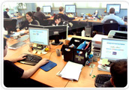**KeyVibe** surge en el año 2011 como una pequeña empresa de desarrollo de websites para empresas en desarrollo (en etapa de introducción al mercado) capaz de ofrecer soluciones a todas las necesidades en diseño gráfico y diseño web, marketing y consultaría web.

Somos un grupo de profesionales con proyección a expandir nuestro mercado a nivel nacional y a largo plazo, nivel mundial.

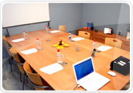**¿Quiénes?**

Su elemento más destacable es su gran **equipo humano**, una amplia plantilla de auténticos especialistas cada uno en su materia.   
  
**Sus trabajos guardan una línea común de calidad y creatividad**, destacando con frecuencia por encima de cualquier competidor.

Una línea realmente fresca y vanguardista, donde la originalidad y **el impacto visual prevalecen por encima de todo.**

**¿Cómo?**



Su filosofía es clara; **cada proyecto es único, especial y comprende un nuevo reto.**

Una innovadora [empresa de diseño](http://www.cerotec.net/empresa-diseno-grafico-web.html) **en constante formación**, mantenida en contacto directo con toda la actualidad en el mundo de la publicidad internacional.

Si usted así lo desea, KeyVibe será, encantada, su agencia de publicidad, **aportando todos sus medios y experiencia en el desarrollo de su proyecto.**

1. **Equipo de Trabajo**

* **Jefe de producción (líder): Brian Vera**

Líder del proyecto, encargado de la supervisión del desarrollo del mismo, cada área de la empresa tiene a su cargo una etapa del proyecto en el cual el Jefe de Producción estará monitoreando continuamente su avance para que sea realizada completa y satisfactoriamente. Participa activamente en el desarrollo en todas sus etapas verificando que se cumple los objetivos organizacionales según el cronograma de actividades armado conjuntamente por los empleados de KeyVibe en su totalidad.

* **Coordinación: Betsy Peña**

Encargada de mantener el seguimiento de las actividades del cada integrante del equipo, coordina las fechas y las actividades de cada área activa de la empresa y las reuniones con el cliente para avaluar el avance y, si se diera el caso, coordinar nuevas actividades. Maneja una agenda de control del equipo, el cual contiene las fechas y las horas de las reuniones del equipo; y a su vez maneja una agenda por cada miembro.

* **Diseñador: Ricardo Bárcena**

Encargado del diseño funcional y gráfico. Este ha de establecer la conexión con los diseñadores gráficos, externos a la empresa, y coordinara las actividades, llámese armar el diseño del árbol de navegación y el desarrollo unitario de cada uno, para cumplir con las tareas requeridas para presentarlas al equipo y al cliente en la fecha indicada por la coordinadora del proyecto. Así mismo coordinará todo lo referente a la parte visual del website; llámese combinaciones de colores, edición y retoque de fotografías proporcionadas por la empresa cliente.

* **Implementador: Betsy Peña**

Encargada de realizar la construcción del website siguiendo las pautas planteadas por el diseñador (referido al diseño funcional aprobado y firmado por el cliente) de tal forma que se logre una total coherencia con los objetivos planteados por el equipo y las expectativas que tiene el cliente sobre la construcción e implementación del website propiamente dicho. Así mismo coordinará las actividades y las fechas de reuniones pactadas con relación a la implementación del website para su integración, corrección y su posterior aprobación definitiva por el Jefe de Producción.

* **Programador: Kevin Orrillo**

Encargado de la elaboración de las herramientas web necesarias para que del website tenga un funcionamiento más óptimo, sea más dinámica y que esta guarde concordancia con los diseños funcionales y artísticos propuestos por el diseñador en un principio. Además se encargará de coordinar todas las actividades realizadas relacionadas a la programación con el equipo para su integración y corrección.

1. **Caso de Negocio de la empresa cliente**

M & P Desserts

## RUC 20544590767

**Información de la Empresa:**

Empresa dedicada a la venta elaboración y distribución de productos alimenticios, postres específicamente y bocaditos en general, sus instalaciones están ubicadas en el distritoMiraflores en la Calle Manuel Tovar 415. La empresa aún está iniciando sus actividades por lo que necesita llegar a ser conocida por clientes futuros y/o potenciales. Sus áreas organizacionales se dividen en Gerencia General y Administración, Área de Producción y Área de Ventas.

**Solicitud:**

La empresa está solicitando una página web que les brinde principalmente el servicio de Marketing y también permita interactuar con sus clientes de manera ágil, rápida y sencilla para así poder ganar su confianza y fidelizarlos, por tal motivo se solicita realizar una interfaz online por la cual la empresa puede llegar a su público e interactuar con ellos y al mismo tiempo pueda mostrar sus productos para así poder cautivar al comprador  ya que nuestros productos son exclusivamente a delivery es importante mantenerlos bien comunicados. Se necesita que dicho sitio web disponga de las características necesarias para cumplir la labor previamente descrita, así como también información sobre precios, modalidades de pago, todos nuestros productos, quienes somos, cuál es nuestra visión y misión y cualquier información relevante para el negocio.   
 **Las pautas dadas son las siguientes:**

* Debe contar de un diseño elegante, serio y cómodo para nuestros clientes.
* Debe ser sencillo navegar por el sitio.
* Debe constar con imágenes de los productos
* Debe mostrar información sobre la empresa que sea de interés público.
* Debe constar con una sección FAQ para disipar cualquier duda de algún usuario.

*Accionistas y contactos:*

Piero Manuel Linares Sabrera Gerente General (99) 421*0049

María José Pinillos Rey de Castro Sub-Gerente (98)133*2813

1. **Cuestionario respondido por el cliente**

* **¿Cuáles son los servicios y productos que ofrece?**

Ofrecemos el servicio de delivery para poder entregar nuestros postres el día, la hora y el lugar que mejor prefiera el cliente.

Ofrecemos 5 productos que son:

* Pye de limón
* Alfajores de maicena
* Cheesecake de fresa
* Crema volteada
* Cupcakes
* **De los servicios ofrecidos, ¿cuáles son las características de estos?**

Definitivamente si tenemos que hablar de una característica de los postres de M&P desserts es que son frescos al 100%, sin colorante, preservante o algún otro aditivo.

En cuanto al servicio es que damos al cliente una opción de escoger el momento que más desee para poder disfrutar uno de nuestros postres.

* **¿Hacen ofertas de sus productos y servicios? ¿Cada cuánto tiempo?**

No contamos con alguna oferta por ahora, pero más adelante agregaremos algunas por motivo de festividades.

* **¿Cuentan con algún producto estrella en el cual desean enfatizar su promoción?**

Si, nuestro producto estrella son los alfajores de maicena

* **¿Cuentan con planes corporativos para la prestación de servicios?**

Actualmente no.

* **¿Cuentan con un reporte de ventas mensual?**

Si, todas nuestras ventas están registradas en nuestro libro contable de ventas

* **¿Cuenta con fotos de sus productos?**

Si, contamos con fotos de todas las presentaciones de nuestros productos

* **¿La información (fotografías, documentación relevante, entre otros) de sus servicios y productos existe en formato digital?**

Las fotografías sí, pero la documentación aún no.

* **¿Cuentan con un logo hecho para su empresa?**

Si, ya contamos con un logo diseñado el cual será entregado posteriormente.

* **¿Desean alguna gama de colores en particular?**

No, pero de preferencia debe estar basada en el logo de la empresa.

* **Respecto del estilo, tomando en cuenta la competencia, ¿desean un estilo de diseño clásico o moderno?**

Si, de preferencia un estilo moderno es lo que más no llamaría la atención.

* **¿De qué forma realizan el manejo de los pedidos (tiempos, delivery, costos)?**

Los pedidos se realiza por delivery y nosotros personalmente hacemos las entregas, se le comunica al cliente el punto más accesible y céntrico para hacer la entrega del pedido.

* **¿Qué modalidades de pago acepta?**

La mayoría es de contra-entrega pero también aceptamos depósitos a nuestra cuenta bancaria

* **¿A qué público objetivo se dirige? (segmentación económica)**

Estamos centrados a un público A-B

* **¿Desea un diseño personalizado por tipo de cliente (persona natural o empresa)?**

No, solo estaría bien para personas naturales

* **¿Las preguntas y respuestas del FAQ serán brindadas por ustedes?**

Si, ya que queremos que la cercanía con los clientes sea mucho mejor.

* **¿El tiempo de desarrollo de su página web está sujeto a un deadline específico?**

No, ninguna fecha en particular a la que deba sujetarse la entrega.

* **¿Qué área de la empresa y que persona específicamente tomará las decisiones de elaboración y diseño?**

El gerente general con la sub gerente

* **¿Qué grado de participación ha de tener la empresa en el desarrollo del proyecto?**

El mayor grado posible para que todo salga lo mejor posible

* **¿Tiene alguna política de supervisión de las etapas del proyecto?**

Si la empresa observa todas las cosas que hace cada semana para evaluar el avance y corregir lo que se está realizando esto se da los días domingo.

* **¿De qué manera se dará el manejo del pago del proyecto?**

Al final de toda la culminación del proyecto.

* **¿Desea contar con el servicio de mantenimiento y actualización del website?**

Definitivamente

1. **Matriz de Análisis**
2. **Objetivos del website**

* Lograr la popularidad de la empresa atrayendo más clientes a esta.
* Eficiencia en la venta de su servicio.
* Expansión de la empresa.
* Incrementar la satisfacción del cliente brindándoles un mejor servicio.
* Dar a conocer a los clientes más información tanto de la empresa como de sus servicios.
* Incrementar visibilidad y credibilidad de la empresa.
* Comunicación fluida con sus clientes.

1. **Árbol de Navegación para el Website**
2. **Diseños Funcionales del website**
   1. **Diseño Funcional M&P**

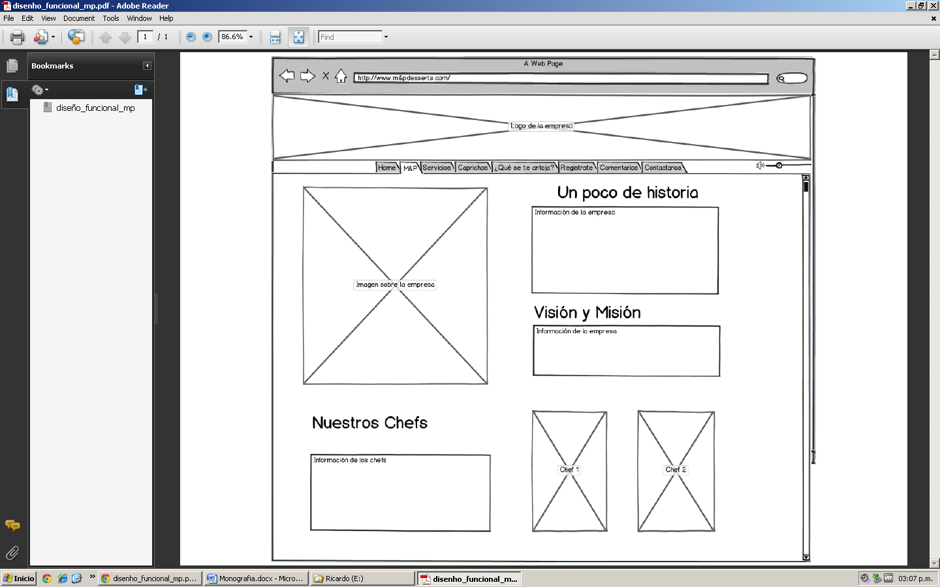

La pestaña M&P tiene como objetivo presentarle a los visitantes y futuros compradores información general de la empresa, cuál es el negocio que ellos están ofreciendo a través del website.

* **Cajas de texto:**
* **Un poco de historia:** En esta caja de texto se colocará la información de la empresa desde fundación hasta la actualidad.
* **Misión y visión:** Aquí irán los enunciados de misión (razón de ser de la empresa) y la visión de la empresa (metas a corto plazo).
* **Nuestro chefs:** Pequeña descripción de cada uno de los chefs encargados de la preparación de los postres.
* **Imágenes:**
* **Imagen sobre la empresa:** Imagen determinada por el cliente en formato .JPEG
* **Chef 1:** Imagen del Gerente General en formato JPEG
* **Chef 2:** Imagen del Sub Gerente en formato JPEG
  1. **Diseño Funcional Servicios**

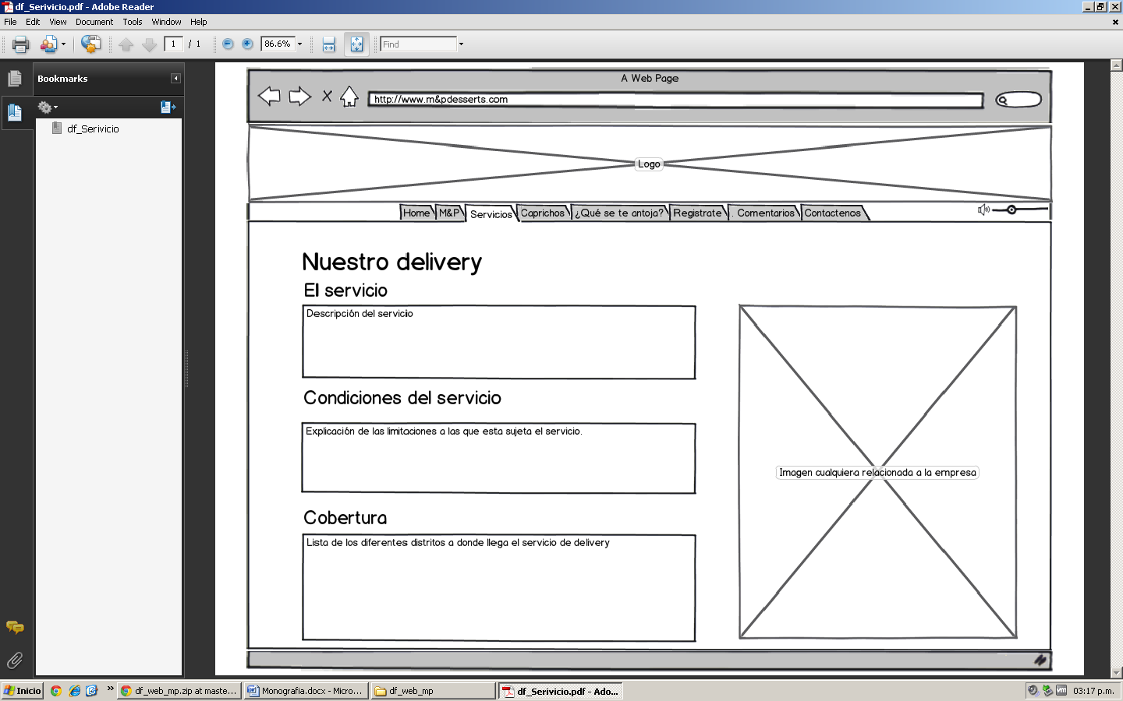

La pestaña Servicios muestra a sus visitantes la descripción detallada del servicio que ofrecen, las condiciones de este (por ejemplo límite de pedidos) y la cobertura que tiene.

* **Cajas de texto:**
* **Un poco de historia:** En esta caja de texto se colocará la información de la empresa desde fundación hasta la actualidad.
* **Misión y visión:** Aquí irán los enunciados de misión (razón de ser de la empresa) y la visión de la empresa (metas a corto plazo).
* **Nuestro chefs:** Pequeña descripción de cada uno de los chefs encargados de la preparación de los postres.
* **Imágenes:**
* **Imagen sobre la empresa:** Imagen determinada por el cliente en formato .JPEG
  1. **Diseño Funcional Caprichos**

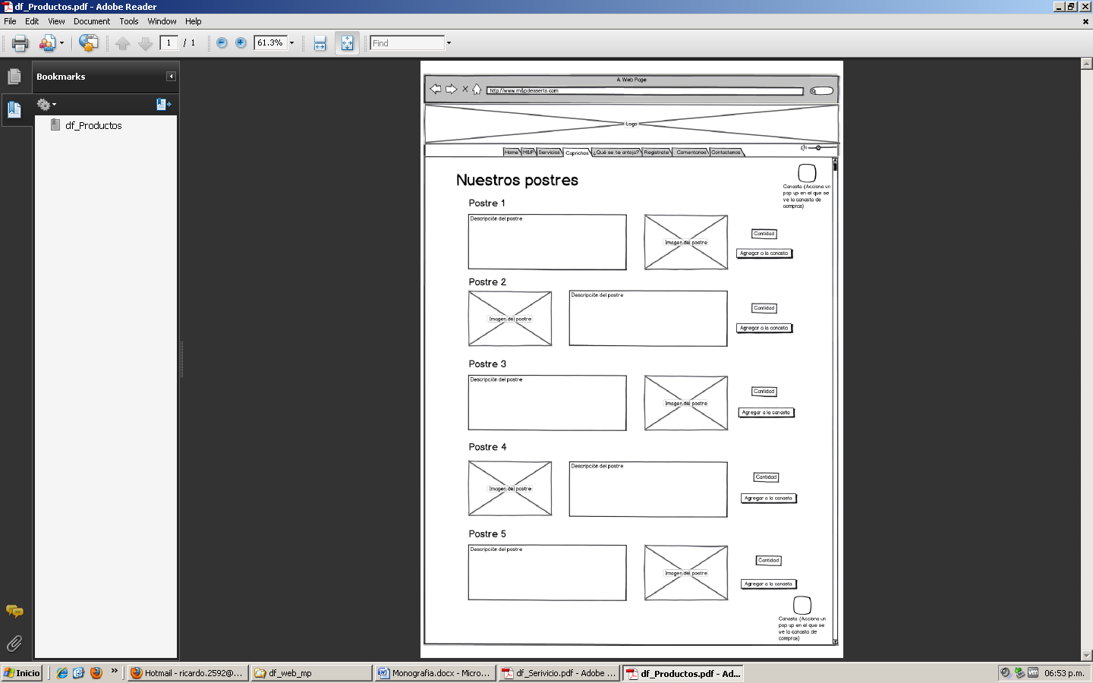

La pestaña Servicios permitirá apreciar los postres que M&P ofrece a sus clientes, este tendrá la posibilidad de visualizar los precios de cada uno y elaborarse un pequeño presupuesto antes de realizar la compra y pedido definitivos.

* **Cajas de texto:**
* **Cantidad:** Cantidad que el usuario desea del postre que piensa comprar.
* **Imágenes:**
* **Imagen sobres los postres:** Imagen de cada postre que ofrece M&P a sus clientes.
* **Íconos:**
* **Canasta:** Pop que emergerá para visualizar los postres que el usuario adquirirá.
* **Botones:**
* **Agregar al carrito:** Adiciona el producto seleccionado a la canasta.
  1. **Diseño Funcional ¿Qué se te antoja?**

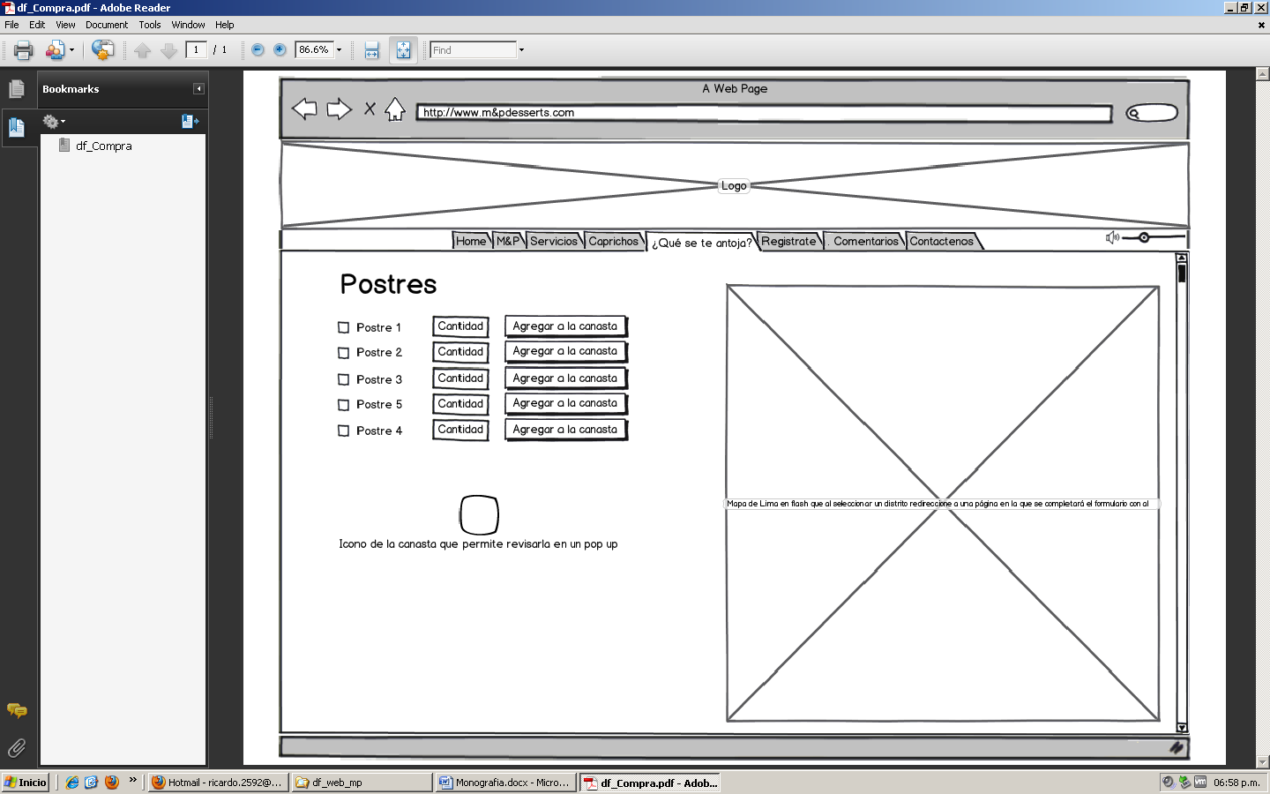

La pestaña ¿Qué se te antoja?, a diferencia de la pestaña Caprichos hace la compra definitiva de los productos que el usuario ha seleccionado. Aquí sólo se puede apreciar el nombre del postre y la cantidad que desea.

* **Casillas de verificación:**
* **Para los postres:** Permitirá seleccionar más de un postre al mismo tiempo para su cotización y verlo en la orden de compra.
* **Cajas de texto:**
* **Cantidad:** Cantidad de cada postre seleccionado que el cliente desee.
* **Botones:**
* **Agregar a la canasta:** Botón que agregará al postre junto a la cantidad a la canasta de compras para su cotización.
* **Íconos:**
* **Canasta:** Pop up que mostrará la cotización final de los postres elegidos por el cliente.
* **Imagen:**
* **Mapa de Lima:** Que permitirá seleccionar el distrito donde se desea recibir el pedido.

1. **Diseño Funcional Regístrate**

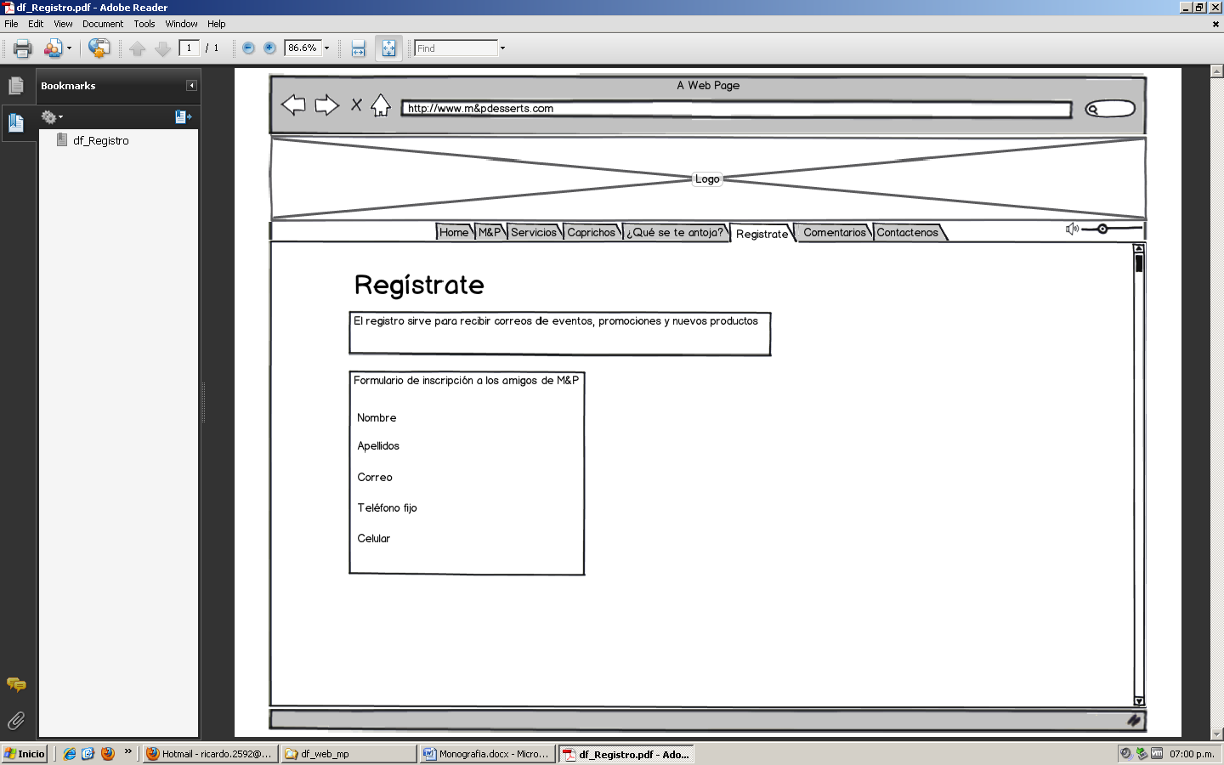

Regístrate es la pestaña que le permitirá a los clientes que ingresaron a la página de M&P llenar un formulario de inscripción para acceer en un futuro

* **Formulario:** Pedirá al cliente que desee registrarse:
* **Nombres,** del cliente.
* **Apellidos,** paterno y materno.
* **Correo,** email.
* **Teléfono fijo,** número para ubicar al cliente.
* **Celular,**  para un trato más directo con el cliente.



1. **Diseño Funcional Comentarios**

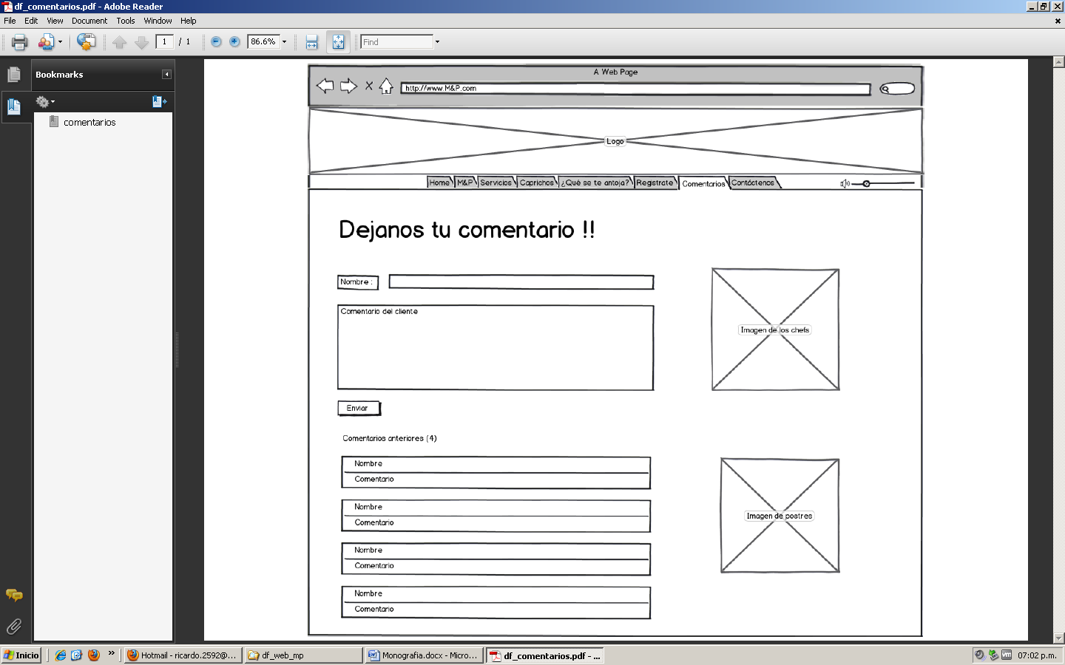

Comentarios permitirá a todos los usuarios que visiten la página, sin necesidad que estén registrados, dejar su comentario acerca de los postres o del tema que ellos deseen.

* **Cajas de Texto:**
* **Del nombre,** de la persona que realizará el comentario
* **Del comentario,** que el usuario redactará.
* **De los comentarios anteriores,** posteados por otros usuarios**.**
* **Imágenes:**
* **Del postre,** seleccionada por el Gerente General y el Sub Gerente.
* **De los chefs,** imagen de ambos chefs al lado derecho del website.
* **Botones:**
* **Enviar,** para postear el comentario.

1. **Diseño Funcional Contáctenos**

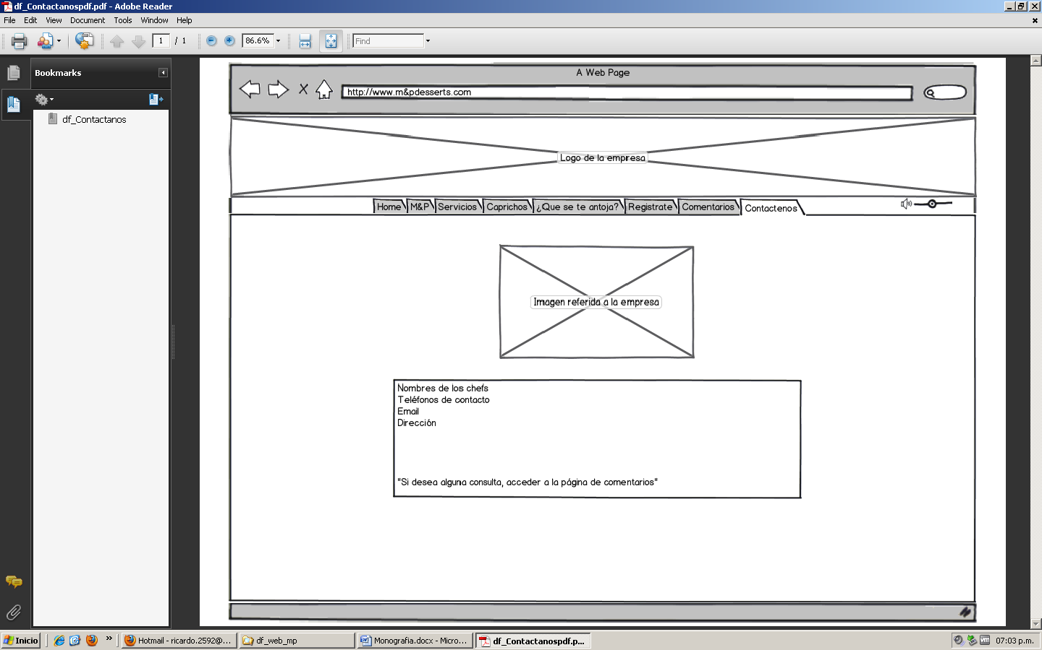

Contáctenos permitirá una relación más personal entre M&P y sus clientes, incluyendo como información los datos más relevantes de cada uno de sus principales chefs.

* **Cajas de Texto:**
* **Del nombre,** de los chefs.
* **Teléfonos de contacto,** para realizar los pedidos.
* **Email,** para contactar a los chefs.
* **Imágenes:**
* **De los chefs,** quienes son los más relevantes en esta pestaña.

**h) Diseño Funcional Home**

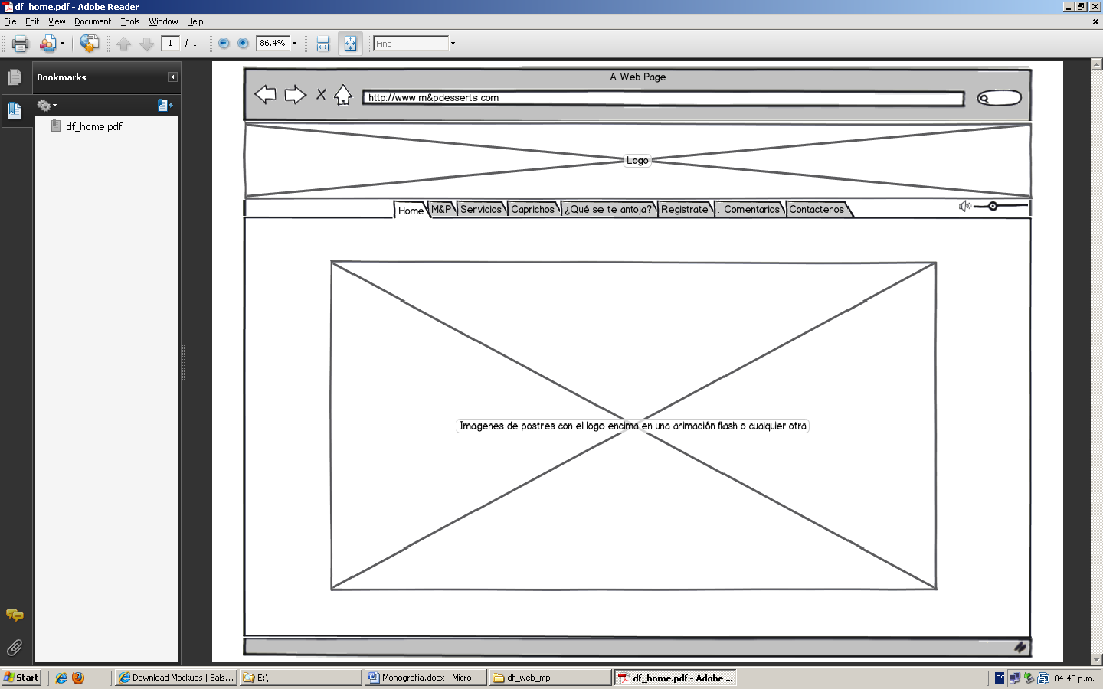

El Home o página principal tiene un diseño interactivo que permitirá ingresar a toda la información anteriormente mencionada en los diseños funcionales.

* **Menú:**
* **Del 8 pestañas.**
* **Imágenes:**
* **De un postre de la empresa.**

1. **Cronograma de actividades (actualizado al 27/09/2011)**

|  |  |  |  |  |
| --- | --- | --- | --- | --- |
| TAREAS | ESTADO | PRE REQUISITO | RESPONSABLES | SEMANA |
| 1. Elaboración de cuestionario. | COMPLETO | - | a,b,c,d | 1 |
| 1. División del equipo de trabajo. | COMPLETO | - | a,b,c,d | 2 |
| 1. Elaboración de presupuesto | COMPLETO | 1 | a,b,c,d | 2 |
| 1. Elaboración de árbol de navegación | COMPLETO | 1 | a,b,c,d | 4 |
| 1. Diseño funcional: |  |  |  | 5 |
| * 1. Diseño funcional del home | COMPLETO | 4 | a |  |
| * 1. Diseño funcional M&P | COMPLETO | 4 | c |  |
| * 1. Diseño funcional Servicios | COMPLETO | 4 | b |  |
| * 1. Diseño funcional Caprichos | COMPLETO | 4 | d |  |
| * 1. Diseño funcional ¿Qué se te antoja? | COMPLETO | 4 | b |  |
| * 1. Diseño funcional Regístrate | COMPLETO | 4 | c |  |
| * 1. Diseño funcional Comentarios | COMPLETO | 4 | a |  |
| * 1. Diseño funcional Contáctenos | COMPLETO | 4 | d |  |
| 1. Diseño artístico: |  |  |  | 6 |
| * 1. Elección y edición de fotos | EN PROCESO | 1 | a |  |
| 1. 1ERA PRESENTACIÓN PARCIAL DEL PROYECTO: |  |  |  | 7 |
| * 1. Elaboración de Slides. | EN ESPERA | 5 | a,b,c,d |  |
| * 1. Presentación Diseño Funcional completo. | EN ESPERA | 5 | a.b,c,d |  |
| 1. Implementación HTML |  |  |  | 9 |
| * 1. Implementación HTML menú | EN PROCESO | 5 | a |  |
| * 1. Implementación HTML funcional del home | EN PROCESO | 5 | c |  |
| * 1. Implementación HTML M&P | EN PROCESO | 5 | b |  |
| * 1. Implementación HTML Servicios | EN PROCESO | 5 | d |  |
| * 1. Implementación HTML Caprichos | EN PROCESO | 5 | b |  |
| * 1. Implementación HTML ¿Qué se te antoja? | EN PROCESO | 5 | c |  |
| * 1. Implementación HTML Regístrate | EN PROCESO | 5 | a |  |
| * 1. Implementación HTML Comentarios | EN PROCESO | 5 | d |  |
| * 1. Implementación HTML Contáctenos | EN PROCESO | 5 | a |  |
| 1. 2DA PRESENTACIÓN PARCIAL DEL PROYECTO: |  |  |  | 10 |
| * 1. Elaboración de Slides. | EN ESPERA | 8 | a,b,c,d |  |
| * 1. Presentación HTML completo. | EN ESPERA | 8 | a,b,c,d |  |
| 1. Implementación JAVASCRIPT | EN ESPERA | 8 | b | 11 |
| 1. Revisión general del proyecto | EN ESPERA | 10 | d | 12 |
| * 1. Publicación proyecto GitHub | EN ESPERA | 11 | d | 12 |
| * 1. Exposición Gerencial |  |  |  | 13 |
| * + 1. Elaboración de Slides. | EN ESPERA | 10 | a,b,c,d |  |
| * + 1. Presentación de requerimientos y funcionalidades del website | EN ESPERA | 11 | a,b,c,d |  |
| * 1. Exposición Técnica |  |  |  | 13 |
| * + 1. Elaboración de Slides. | EN ESPERA | 11 | a,b,c,d |  |
| * + 1. Presentación de código del website (HTML y JavaScript) | EN ESPERA | 11 | a,b,c,d |  |
| 1. Publicación del website. | EN ESPERA | 11 | d | 13 |

**Leyenda:**

|  |  |
| --- | --- |
| Empleado | Código |
| Ricardo Bárcena | a |
| Kevin Orrillo | b |
| Betsy Peña | c |
| Brian Vera | d |

1. Presupuesto

**Etapas del Proyecto:**

* **Diseños Funcionales:**

Definición del contenido de todas las secciones del website mediante un árbol de navegación, detallado anteriormente, el cual ayudará a tener un mayor control de los contenidos que serán publicados en el mismo.

* **Propuestas de diseño:**

Desarrollo de diversas propuestas de diseño, incluyendo el diseño artístico, hasta llegar al adecuado para su posterior aprobación del cliente.

* **Implementación:**

Etapa en la cual se comienzan a armar las plantillas de cada pestaña con los diseños aprobados. Cabe recalcar que una vez aprobados todos los diseños funcionales, no se podrá hacer cambios en ninguno por parte del cliente.

* **Programación:**

Una vez terminada la implementación de todas las pestañas, se procederá a programar cada página con el tipo de script necesario. (JavaScript, PHP, etc).

El tiempo estimado del proyecto es de 90 días, trabajando a la semana 8 horas, tiempo que puede variar dependiendo de la respuesta a los pedidos por parte de KeyVibe.

**Requerimientos del website:**

* Carrito de compras amigable.
* Material fotográfico de buena resolución. Digitales de preferencia.
* Sección FAQ, para que los encargados de la empresa interactúen con los clientes.
* Logo en alta resolución.
* Fuentes de letra legibles.

**Propuesta Económica**

**Costo total del proyecto US$ 000.00\***........................................................................................................

* **Diseño e implementación de Website estático S/. 8000**\*..........................................................
* Diseño e implementación de 9 pestañas ……………………....... S/. 3000
* Animaciones en JQuery para el banner …………………………. S/. 4000
* Diseño gráfico ………………………………………………………. S/.1000
* Programación de Módulo de Administración de Contenido US$ 000.00*......................................
* Diseño e implementación de Prototipos por pestaña …………… S/. 3000
* Programación del Módulo con integración al Website…………… S/. 5000

*No incluye IGV

**Forma de Pago:**

• 50% al inicio del proyecto (firma de los diseños funcionales aceptados).

• 50% a la entrega de la presentación terminada.

1. Prototipo

* Diseño Artístico:
  1. Página Principal (M&P): **Colorcombo 81** (http://www.colorcombos.com/combotester.html?cc_id=81)
     1. **Color del fondo**: #FAFAC1
     2. **Familia de texto (título y subtítulos)**: Tahoma, Geneva, sans-serif
     3. **Tamaño de fuente (títulos):** 20px
     4. **Tamaño de fuente (subtítulos):** 16px
     5. **Color de fuente:** black
     6. **Familia de texto (información)**: Lucida Sans Unicode, Lucida Grande, sans-serif
     7. **Tamaño de fuente:**  11px
  2. Página Productos:
     1. **Color de buttons:** #783737
     2. **Familia de texto (buttons):** Arial Narrow, Arial, Tahoma, sans-serif
     3. **Tamaño de fuente:** 13px
     4. **Familia de texto (título y subtítulos)**: Tahoma, Geneva, sans-serif
     5. **Tamaño de fuente (título):** 20px
     6. **Tamaño de fuente (subtítulos):** 16px
     7. **Familia de texto (descripción de postres):** Lucida Sans Unicode, Lucida Grande, sans-serif
     8. **Tamaño de fuente:** 11px
* Prototipo M&P

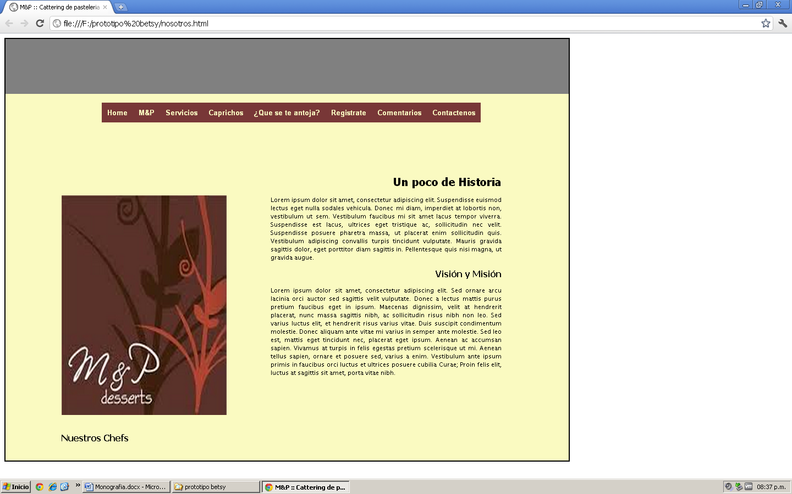

* 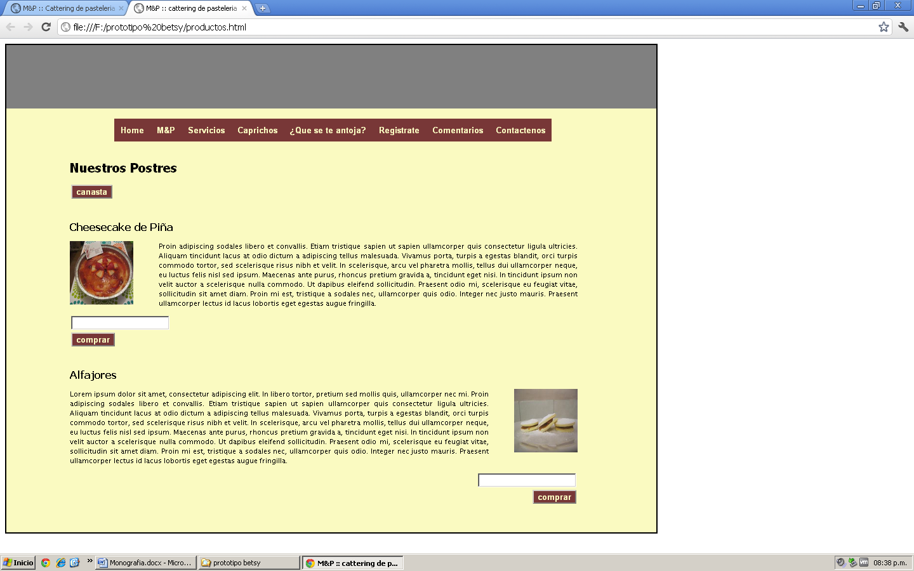Prototipo Caprichos